МИНИСТЕРСТВО НАУКИ И ВЫСШЕГО ОБРАЗОВАНИЯ
РОССИЙСКОЙ ФЕДЕРАЦИИ

Федеральное государственное автономное образовательное учреждение высшего образования
«МОСКОВСКИЙ ПОЛИТЕХНИЧЕСКИЙ УНИВЕРСИТЕТ»

КУРСОВОЙ ПРОЕКТ
по дисциплине
«Технологии защищенного документооборота»
Тема: «Разработка прототипа системы защищенного электронного документооборота для конфиденциальных документов в ООО «Альфа»».

Выполнила: Вареха А.В.
Группа: 231-351
Проверил: Шорников А.В.

Москва – 2025г.

ОГЛАВЛЕНИЕ
ПЕРЕЧЕНЬ СОКРАЩЕНИЙ 4
ВВЕДЕНИЕ 5
РАЗДЕЛ 1. ОБОСНОВАНИЕ ВЫБРАННЫХ ТЕХНОЛОГИЙ ЗАЩИТЫ 7
1.1. Обеспечение конфиденциальности и целостности документов 7
1.2. Аутентификация пользователей, электронная подпись и защита авторства 10
1.3. Подсистема генерации ключей, журналирование и общие выводы 12
РАЗДЕЛ 2. ВЫБОР СРЕДСТВ РЕАЛИЗАЦИИ И ПОСТРОЕНИЕ СТРУКТУРЫ СИСТЕМЫ ЗЭДКД 15
2.1. Выбор средств реализации 15
2.2. Общая архитектура системы ЗЭДКД 16
2.3. Блок-схема работы системы ЗЭДКД 18
2.4. Общий интерфейс системы 18
РАЗДЕЛ 3. ИНТЕРАКТИВНЫЕ СХЕМЫ ПРОХОЖДЕНИЯ ДОКУМЕНТОВ И ЭЛЕКТРОННЫЕ ФОРМЫ УЧЕТА 20
3.1. Виды документов в компании «Альфа» и схемы прохождения учета 20
3.2. Учетные формы и их номера 23
3.3. Общая схема документооборота в системе ЗЭДКД 30
Блок-схема 2: Универсальный цикл работы с документом 30
3.4. Схемы движения для каждого вида документа 30
3.4. Электронные формы учета 32
ЗАКЛЮЧЕНИЕ 34
СПИСОК ИСПОЛЬЗОВАННЫХ ИСТОЧНИКОВ 36
ПРИЛОЖЕНИЕ 37
Приложение А. Структура каталогов прототипа 37
Приложение Б. Листинг кода генерации ключей 38
Приложение В. Листинг 39
Приложение Г. Листинг кода создания электронной подписи 40
Приложение Д. Описание внешнего вида интерфейса и его демонстрация. 41
1. Главное окно 41
2. Окно генерации ключей 41
3. Окно проверки подписи 43
4. Журнал операций 45
5. Демонстрация форм журналов. 46

ПЕРЕЧЕНЬ СОКРАЩЕНИЙ
- ГОСТ — Государственный стандарт
- ЗЭДКД — Система защищённого электронного документооборота для конфиденциальных документов
- ЭП — Электронная подпись
- ЭЦП — Электронно-цифровая подпись

ВВЕДЕНИЕ
В современном бизнесе значительная часть рабочих процессов связана с созданием, передачей и хранением электронных документов. Для компаний, обрабатывающих конфиденциальную информацию, проблема обеспечения безопасности документов особенно актуальна. Утечка коммерческих данных, подделка документов или несанкционированный доступ могут привести к финансовым потерям, репутационному ущербу и нарушению законодательства.
Компания «Альфа» — среднее предприятие, выполняющее работу с внутренними аналитическими отчетами, договорами с партнерами и служебной корреспонденцией. В текущем виде документооборот компании не обеспечивает необходимого уровня защиты, что создает риски при передаче документов между сотрудниками, при их согласовании и хранении в электронном архиве.
Цель работы — разработать прототип системы защищенного электронного документооборота конфиденциальных документов (ЗЭДКД) для компании «Альфа» с использованием современных технологий защиты данных и требований соответствующих ГОСТ.
Объект защиты: электронные документы компании «Альфа».
Предмет защиты: процессы создания, передачи, хранения и учета конфиденциальных документов.
Задачи:
- Проанализировать и обосновать выбор технологий защиты электронных документов.
- Определить средства реализации прототипа и построить структуру системы.
- Разработать интерактивные схемы движения документов и связанные электронные формы учета.
- Создать комплекс программных модулей, обеспечивающих конфиденциальность, целостность, аутентификацию и авторство.
- Описать работу прототипа и привести примеры его функционирования.

РАЗДЕЛ 1. ОБОСНОВАНИЕ ВЫБРАННЫХ ТЕХНОЛОГИЙ ЗАЩИТЫ
Для создания прототипа системы защищённого электронного документооборота в компании «Альфа» необходимо обеспечить несколько ключевых свойств безопасности. В первую очередь это конфиденциальность, целостность, аутентификация, защита авторства и невозможность отказа от авторства. Без этих свойств электронный документооборот в реальной организации просто не может считаться защищённым, особенно если речь идёт о конфиденциальной информации.
Компания «Альфа» работает с внутренними отчётами, договорами и служебными записками, которые содержат коммерческие сведения, внутренние показатели, данные о партнёрах и другую информацию, не предназначенную для свободного распространения. Поэтому при проектировании системы пришлось исходить не только из учебных примеров, но и из того, как такие документы реально живут в организации: кто их готовит, кому рассылают, как согласуют, кто подписывает и где они в итоге хранятся. Всё это напрямую влияет на выбор технологий защиты.
Ниже приведено обобщённое описание выбранных решений. Чтобы не дробить раздел на слишком много мелких пунктов, все технологии сгруппированы в три основных блока: обеспечение конфиденциальности и целостности, аутентификация и защита авторства, а также подсистема генерации ключей и журналирование действий.

1.1. Обеспечение конфиденциальности и целостности документов
Конфиденциальность означает, что доступ к документу получают только те сотрудники, которым он действительно нужен по работе. В электронном документообороте добиться этого всё равно, что в бумажном мире закрыть сейф и выдать ключ только двум–трём людям. Для электронных документов роль «сейфа» берёт на себя криптографическое шифрование.
В прототипе используются алгоритмы симметричного шифрования, соответствующие современным отечественным стандартам: ГОСТ Р 34.12–2018 («Кузнечик») и ГОСТ Р 34.12–2015 («Магма»). Эти алгоритмы официально рекомендуются для защиты конфиденциальной информации и применяются в российских системах, где требуется выполнение требований регуляторов. Причин выбора несколько:
- они соответствуют национальным стандартам и требованиям к защите конфиденциальных данных на территории РФ;
- обеспечивают достаточную скорость работы даже при обработке крупных файлов;
- существуют открытые реализации, которые можно использовать на этапе прототипирования;
- по типу это блочные симметричные шифры, которые хорошо подходят для шифрования документов целиком.
При этом для реальной работы системы важно не только то, какой алгоритм выбран, но и как он используется. В прототипе применяется схема гибридного шифрования. Суть её в том, что:
- сам документ шифруется симметричным ключом (алгоритм «Кузнечик»);
- симметричный ключ шифруется открытым ключом получателя по ГОСТ Р 34.10–2018.
Такой подход считается стандартным для защищённых систем документооборота. Симметричный алгоритм обеспечивает быстрое шифрование содержимого документа, а асимметричный — безопасную передачу самого ключа. Это удобно, когда документ нужно переслать нескольким сотрудникам: для каждого можно зашифровать ключ его открытым ключом, не трогая сам файл. На стороне получателя выполняется обратная операция: сначала расшифровка симметрического ключа, затем — расшифровка документа.
Дополнительно стоит отметить, что схема гибридного шифрования максимально прозрачна для пользователя. В интерфейсе прототипа она скрыта за одной кнопкой «Зашифровать», а внутри уже выполняются все нужные действия. Для сотрудников компании это выглядит как обычная операция над файлом, без необходимости понимать тонкости криптографии. В результате криптографическая защита не мешает рабочему процессу, а просто становится его частью.
Целостность в прототипе обеспечивается с помощью криптографических хэш-функций. Здесь используется стандарт ГОСТ Р 34.11–2018 («Стрибог»), который пришёл на смену более ранней версии 2012 года. Данный стандарт позволяет получать хэш-значения длиной 256 или 512 бит, чего достаточно для защиты от коллизий в практических задачах.
Причины выбора именно Стрибога:
- алгоритм разработан и стандартизован как часть отечественной криптографической системы;
- считается стойким к известным на данный момент атакам;
- логично сочетается с ГОСТ Р 34.10–2018, так как именно хэш по Стрибогу обычно подписывается электронно-цифровой подписью.
- Хэш-функции применяются в двух основных случаях:
- при формировании электронной подписи к документу;
- при последующей проверке документа после передачи или извлечения из архива.
Практически это выглядит так: при подписании документа сначала вычисляется хэш по ГОСТ Р 34.11–2018, затем он используется как входные данные для алгоритма электронной подписи. Если кто-то попытается изменить хотя бы один байт в файле, его хэш-значение изменится, и при проверке подписи это будет сразу обнаружено.
Таким образом, связка «симметричное шифрование по ГОСТ Р 34.12 + хэш-функция по ГОСТ Р 34.11» позволяет одновременно закрыть два ключевых требования: сохранение тайны содержимого и контроль неизменности документа на любом этапе его жизненного цикла.

1.2. Аутентификация пользователей, электронная подпись и защита авторства
Вторая группа технологий связана не с содержимым документов, а с людьми, которые с ними работают. Здесь важны вопросы: кто именно создал документ, кто его согласовал, кто подписал, не пытался ли кто-то выдать себя за другого сотрудника и можно ли потом доказать авторство.
В прототипе предусмотрено два уровня аутентификации.
Первый уровень — внутренняя аутентификация в системе.
Он реализован в наиболее привычном для пользователей виде: пара логин/пароль и дополнительный одноразовый код. Пароль отвечает за базовую проверку учётной записи, а одноразовый код (который генерируется модулем системы) усложняет несанкционированный доступ даже в случае, если пароль каким-то образом стал известен постороннему. Такой подход не претендует на строгую двухфакторную схему, но для прототипа хорошо показывает, как можно повысить уровень доверия к аутентификации без серьёзного усложнения жизни пользователям.
Второй уровень — криптографическая аутентификация на основе электронной подписи. Здесь используется ГОСТ Р 34.10–2018, который описывает алгоритм электронной подписи на основе эллиптических кривых. В связке со Стрибогом (ГОСТ Р 34.11–2018) получается стандартная для российских систем схема: сначала вычисляется хэш документа, затем он подписывается закрытым ключом сотрудника.
Электронная подпись в системе выполняет сразу несколько задач:
- подтверждает, что документ действительно создан или одобрен конкретным пользователем;
- защищает авторство — нельзя просто заменить файл и оставить старую подпись;
- создаёт основу для невозможности отказа от авторства: если документ подписан личным ключом сотрудника, формально он несёт ответственность за его содержание.
Процесс работы с подписью в прототипе можно описать по шагам:
- Пользователь выбирает документ и инициирует операцию «Подписать».
- Система вычисляет хэш документа по ГОСТ Р 34.11–2018.
- Хэш подписывается закрытым ключом пользователя по ГОСТ Р 34.10–2018.
- Полученная подпись сохраняется в отдельном файле либо прикрепляется к структуре документа.
- В журнал действий заносится запись о том, кто, когда и какой документ подписал.
Проверка подписи выполняется по аналогичной схеме: заново вычисляется хэш документа, затем проверяется соответствие электронной подписи этому хэшу и открытому ключу пользователя. Если документ был изменён после подписания, проверка не пройдёт.
С точки зрения повседневной работы сотрудников компании «Альфа» электронная подпись решает сразу несколько типичных проблем. Во-первых, снижается вероятность «анонимных» правок: всегда видно, кто вносил изменения и кто утвердил окончательный вариант. Во-вторых, при разборе спорных ситуаций можно восстановить цепочку согласования документа, опираясь не только на слова, но и на криптографически подтверждённые факты.
Отдельно стоит упомянуть невозможность отказа от авторства. В реальной практике этот принцип обеспечивается не только самим алгоритмом электронной подписи, но и организационными мерами: порядком выдачи ключей, регламентом их использования, политикой хранения и т.п. В рамках прототипа все эти аспекты полностью отразить невозможно, но заложена базовая техническая основа:
- у каждого пользователя есть свой ключевой материал;
- действия по подписанию и проверке фиксируются в журнале;
- по журналу всегда можно увидеть, кто и когда подписал конкретный файл.
Тем самым задаётся модель, которую при желании можно доработать до уровня, пригодного для реальной эксплуатации.

1.3. Подсистема генерации ключей, журналирование и общие выводы
Любая криптосистема упирается в вопрос: где и как берутся ключи. Если алгоритм выбран правильно, но ключи генерируются «как попало», общая стойкость резко падает. Поэтому в прототипе предусмотрен отдельный модуль генерации ключей, вызываемый через интерфейс системы.
В качестве источника случайности используется системный генератор псевдослучайных чисел, который опирается на энтропию операционной системы (движения мыши, таймеры, фоновые процессы и т.п.). Для прототипа этого достаточно: главное, что ключи не выбираются пользователем вручную и не задаются в коде. Генерация:
- симметричных ключей для шифрования документов (длина 256 бит, ориентир на ГОСТ Р 34.12 «Кузнечик»);
- ключевых пар для электронной подписи по ГОСТ Р 34.10–2018 (закрытый и открытый ключи каждого пользователя).
С точки зрения пользователя это выглядит довольно просто: в интерфейсе есть соответствующая кнопка, по нажатию которой система создаёт новый набор ключей и сохраняет его в выделенном хранилище. Для удобства прототипа используется файловое хранилище (структура каталогов и JSON-файлы). В реальной системе это мог бы быть защищённый модуль или специализированный сервер ключей, но для демонстрационных целей достаточно выбранной реализации.
Вторая важная часть «служебной» логики системы — журналирование действий. Здесь речь идёт уже не о шифровании, а об учёте операций, связанных с документами. В прототипе журнал ведётся в виде файла формата JSON, где для каждой операции фиксируются:
- дата и время события;
- пользователь, который выполнял действие;
- тип операции (создание, шифрование, расшифровка, подписание, проверка подписи, передача и т.п.);
- идентификатор документа;
- дополнительная служебная информация при необходимости.
Журнал выполняет сразу несколько функций:
- служит технической основой для принципа невозможности отказа от авторства и действий;
- позволяет отслеживать типичные цепочки обработки документов;
- помогает при разборе ошибок или инцидентов (например, если документ не доходит до адресата или оказывается в неверной версии).
Интерфейс прототипа позволяет просматривать журнал в отдельном окне: записи выводятся в виде простой текстовой таблицы, по сути это аналог реестра операций. На практике подобный журнал может экспортироваться и в другие системы, например, в средства мониторинга информационной безопасности.
Подводя итог, можно сказать, что выбранный набор технологий и их реализация в прототипе покрывают основные требования компании «Альфа» к защищённому электронному документообороту:
- за конфиденциальность отвечают симметричные алгоритмы шифрования по ГОСТ Р 34.12 в составе гибридной схемы;
- за целостность — хэш-функция Стрибог по ГОСТ Р 34.11–2018;
- за аутентификацию и авторство — комбинация внутреннего входа в систему и электронной подписи по ГОСТ Р 34.10–2018;
- за невозможность отказа от действий — журналирование операций и привязка их к конкретным пользователям;
- за криптостойкость в целом — корректная генерация и хранение ключей.
При этом архитектура прототипа остаётся достаточно простой и понятной: её можно развивать дальше, добавляя новые функции (например, интеграцию с реальной инфраструктурой открытых ключей, аппаратные носители, централизованный сервер ключей) без полной переработки уже сделанных модулей.

РАЗДЕЛ 2. ВЫБОР СРЕДСТВ РЕАЛИЗАЦИИ И ПОСТРОЕНИЕ СТРУКТУРЫ СИСТЕМЫ ЗЭДКД
В этом разделе рассматриваются программные средства, с помощью которых создается прототип системы защищенного электронного документооборота для компании «Альфа». Также приводится общая архитектура системы, описание модулей и блок-схема работы ЗЭДКД.

2.1. Выбор средств реализации
Для создания прототипа было решено использовать легкие и доступные инструменты, позволяющие быстро демонстрировать работу системы без тяжелых корпоративных платформ. Основная цель — наглядность, возможность показать основные механизмы защиты документов и простоту модификации кода.
Выбранные программные средства:
1. Язык программирования Python
Причины выбора:
- большое число библиотек для криптографии;
- простота разработки интерфейсов;
- легкость демонстрации прототипа;
- кроссплатформенность.
2. Криптографические библиотеки
Используются открытые библиотеки, имеющие поддержку ГОСТ-стандартов:
- pygost — реализация ГОСТ 34.10, 34.11, 34.12;
- cryptography — для генерации случайных значений и вспомогательных задач;
- встроенная библиотека hashlib (частично).
Эти инструменты позволяют реализовать:
- ГОСТ Р 34.10–2018 (электронная подпись),
- ГОСТ Р 34.11–2018 (Стрибог),
- ГОСТ Р 34.12–2018 (Кузнечик, Магма).
3. Хранение данных
Использованы простые и понятные форматы:
- JSON — для журналов событий,
- SQLite — для хранения пользователей и их публичных ключей,
- локальная файловая структура — для хранения зашифрованных документов.
4. Прототип интерфейса
Интерфейс выбран оконный (GUI) на основе библиотеки:
- Tkinter — стандартный модуль для Python, прост в реализации и не требует дополнительных зависимостей.
Интерфейс предоставляет:
- кнопки выбора документа,
- форму для генерации ключей,
- форму для подписания,
- окно просмотра журнала событий,
- панель отправки и получения документов.

2.2. Общая архитектура системы ЗЭДКД
Прототип разделен на несколько модулей. Каждый модуль отвечает за свою часть механики защиты документов. Такая структура упрощает демонстрацию проекта и делает систему понятной.
Основные модули системы:
1. Модуль генерации ключей
- создает пары ключей ГОСТ 34.10 (закрытый/открытый);
- создает симметричные ключи шифрования (Кузнечик);
- сохраняет ключи в локальное хранилище.
2. Модуль шифрования/дешифрования
Выполняет:
- симметричное шифрование документа по ГОСТ 34.12;
- генерацию случайного ключа для каждого сеанса;
- упаковку ключа в зашифрованном виде (гибридная схема);
- расшифровку документа у получателя.
3. Модуль формирования электронной подписи
Функции:
- проверка целостности (хэширование по Стрибогу);
- создание подписи по ГОСТ 34.10;
- присоединение подписи к документу.
4. Модуль проверки подписи
- вычисляет контрольный хэш;
- сверяет с подписью;
- делает вывод «документ изменен / не изменен».
5. Модуль учета и журнала событий
Записывает:
- кто создал документ;
- кто его подписал;
- когда он был передан;
- время расшифрования;
- попытки доступа.
Хранится в файле audit_log.json.
6. Модуль интерфейса
GUI, позволяющий пользователю:
- выбирать документ;
- генерировать ключи;
- подписывать;
- шифровать;
- проверять подпись;
- просматривать журнал.

2.3. Блок-схема работы системы ЗЭДКД
Ниже приведена блок-схема 1, показывающая принцип работы с документом в системе ЗЭДКД:
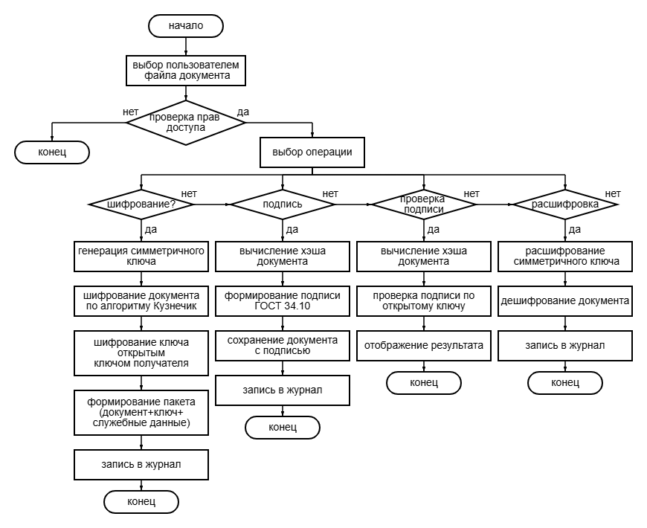
Рисунок 1.Работа с документом в системе ЗЭДКД

2.4. Общий интерфейс системы
Интерфейс проекта состоит из нескольких основных окон:
Главное окно
- кнопка «Выбрать документ»;
- кнопка «Зашифровать»;
- кнопка «Расшифровать»;
- кнопка «Подписать»;
- кнопка «Проверить подпись»;
- кнопка «Журнал действий»;
- кнопка «Генерация ключей».
Окно генерации ключей
- поле выбора пользователя;
- кнопка «Создать ключи»;
- индикатор успешного создания;
- путь к сохраненным ключам.
Окно журнала
- список всех операций в хронологическом порядке;
- фильтр по типу события;
- кнопка «Экспорт журнала»;
Окно отправки документа
(опционально, зависит от интерфейса)
- выбор получателя;
- отправка шифрованного пакета.
В результате выбора инструментов и проектирования структуры была создана гибкая, простая и функциональная модель системы защищенного документооборота. Прототип реализует требования к конфиденциальности, целостности, аутентификации и защите авторства, и позволяет продемонстрировать полный цикл работы с защищенными документами.

РАЗДЕЛ 3. ИНТЕРАКТИВНЫЕ СХЕМЫ ПРОХОЖДЕНИЯ ДОКУМЕНТОВ И ЭЛЕКТРОННЫЕ ФОРМЫ УЧЕТА
В данном разделе описываются маршруты движения различных типов документов в компании «Альфа», а также приводятся электронные формы, используемые в прототипе системы ЗЭДКД. Эти схемы позволяют визуально оценить, как документ проходит стадии создания, согласования, подписания, передачи и хранения.

3.1. Виды документов в компании «Альфа» и схемы прохождения учета
Для прототипа выбраны три основных типа конфиденциальных документов, которые реально используются в работе предприятия. В рамках протокола/приказа/инструкции для них установлены отдельные правила учёта, регистрации, хранения и движения:
  - Протоколы (служебные/производственные/совещаний)
Используются руководителями и ответственными сотрудниками для фиксации решений, поручений и результатов обсуждений. Могут передаваться между подразделениями, содержат внутреннюю информацию компании. Для протоколов определён порядок оформления, согласования, рассылки и контроля исполнения.
  - Приказы и распоряжения (по основной деятельности, кадровые, организационные)
Документы повышенного уровня конфиденциальности, регулирующие управленческие решения и изменения в работе предприятия. Могут содержать сведения ограниченного доступа (структура, финансы, персональные данные, планы, организационные изменения). Для приказов установлены правила подготовки, визирования, регистрации, доведения до исполнителей и хранения.
  - Инструкции и регламенты (внутренние правила, процедуры, требования)
Используются для закрепления обязательных норм и порядка выполнения работ, взаимодействия
Ниже представлены интерактивные схемы прохождения учета для всех типов документов.
- Интерактивная схема прохождения (учета) документа типа «Протокол»
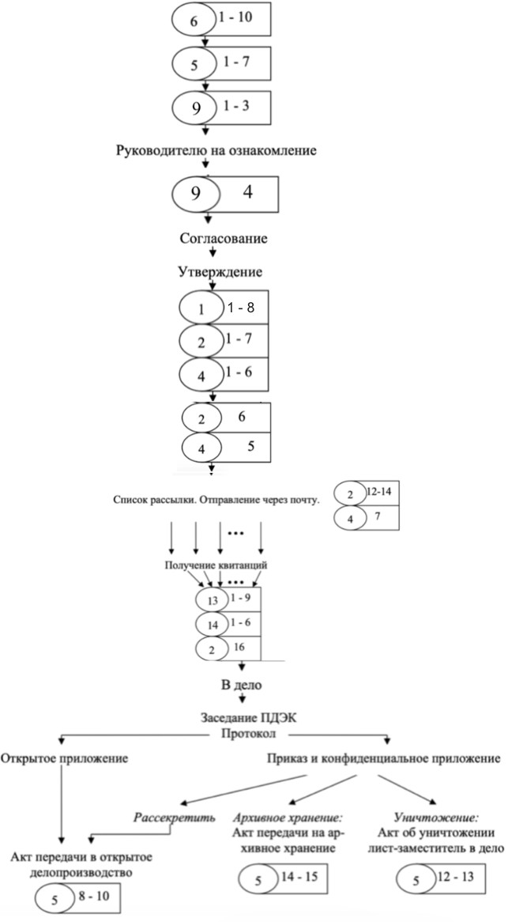
Рисунок 2. Интерактивная схема прохождения (учёта) документа типа «Протокол»
- Интерактивная схема прохождения (учёта) документа типа «Приказ»
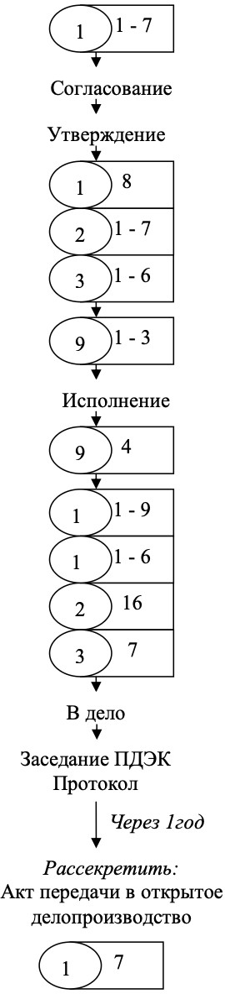
Рисунок 3. Интерактивная схема прохождения (учёта) документа типа «Приказ»
- Интерактивная схема прохождения (учёта) документа типа «Инструкция»
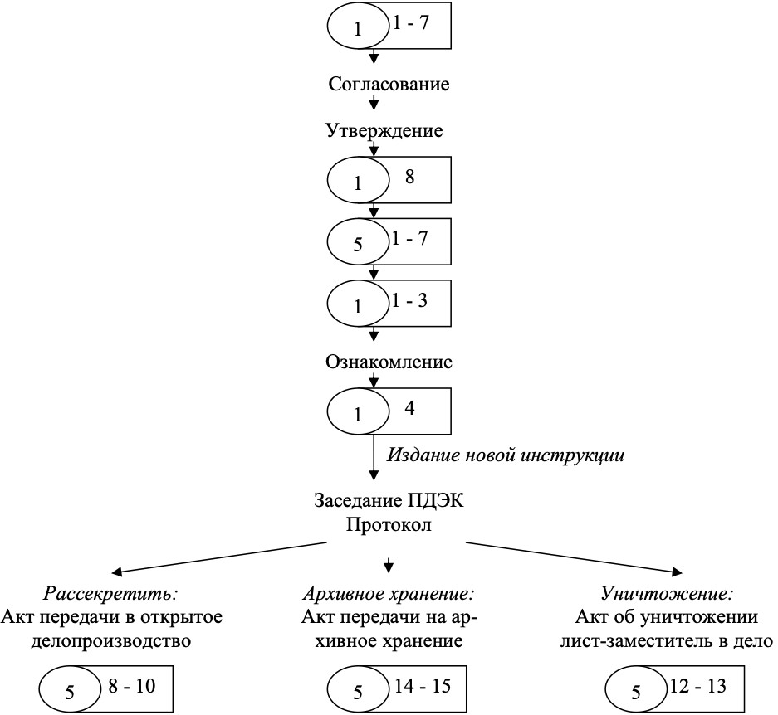
Рисунок 4. Интерактивная схема прохождения (учёта) документа типа «Инструкция»

3.2. Учетные формы и их номера

Формы представлены в приложении как вкладки с таблицами и сохраняются в виде JSON-файлов. Часть строк заполняется автоматически при регистрации и прохождении приказом этапов, остальные строки могут заполняться вручную оператором. Для прототипа выбраны 8 основных форм учета со следующими номерами.
1. Журнал учета носителей конфиденциальной информации
2. Журнал учета изданных конфиденциальных документов
3. Журнал учета изданных конфиденциальных распорядительных документов
4. Журнал учета изданных конфиденциальных протоколов
5. Журнал учета изданных конфиденциальных документов выделенного хранения
6. Журнал учета поступивших конфиденциальных пакетов
7. Журнал учета поступивших конфиденциальных документов
9. Журнал учета передачи конфиденциальных документов

В программе формы 1–7 и 9 представлены в виде отдельных вкладок («Формы учета») и могут редактироваться (добавление/изменение/удаление строки). Для приказов автоматически заполняются форма 2 (регистрация изданного документа) и форма 3 (журнал распорядительных документов), а также формируются записи формы 9 при доведении до исполнителей. Форма 1 (учет носителей) в прототипе заполняется вручную, так как модель носителей отдельно не ведется.

Таблица 1. Журнал учета носителей конфиденциальной информации.
Учетный номер и отметка конфиденциальности носителя | Дата регистрации | Вид носителя | Тип  носи-  теля | Наименование информации, наноси-  мой на носитель | Отметка  о переносе информации на другой носитель | Отметка об  отправлении  носите-  ля | От-  метка  о возврате  носи-  теля
1 | 2 | 3 | 4 | 5 | 6 | 7 | 8

Отметка  об уничтожении  (стирании)  информации | Отметка  об уничтожении носителя
9 | 10
Таблица 2. Журнал учета изданных конфиденциальных документов
Учетный номер и отметка конфиденциальности носителя | Дата  до-  ку-  мен-  та | Вид  и заголовок  доку-  мента | Ф.И.О  исполнителя | Номера  носителя  и листов  черновика | Количество  экземпляров  документов | Количество  листов  в экземпляре | Подпись  за получение  черновика  и проекта  документа
1 | 2 | 3 | 4 | 5 | 6 | 7 | 8

Подпись  за  воз-  врат,  дата | Отметка об  уничтожении  черновика | Отметка об  уничтожении  проектов  или лишних  экземпляров  документа | Куда  отправлен  документ | Номера  экземпляров | Наименование,  номер и дата  сопроводительного документа | Отметка  о возврате
9 | 10 | 11 | 12 | 13 | 14 | 15

Индекс  (номер)  дела,  номера  листов  дела | Номер  по учету  документов  выделенного  хранения,  количество  экземпляров
16 | 17

Таблица 3. Журнал учета изданных конфиденциальных распорядительных документов
Порядковый  регистрационный номер и  отметка  конфиденциальности | Дата | Учетный  номер | Заголовок | Количество  экземпляров | Количество  листов в  экземпляре | Отметка  о местонахождении
1 | 2 | 3 | 4 | 5 | 6 | 7

Отметка
о
проверке
наличия
8

Таблица 4. Журнал учета изданных конфиденциальных протоколов
Порядковый  регистрационный номер и  отметка  конфиденциальности | Дата | Учетный  номер | Заголовок | Количество  экземпляров | Количество  листов в  экземпляре | Отметка  о местонахождении
1 | 2 | 3 | 4 | 5 | 6 | 7

Отметка
о
проверке
наличия
8

Таблица 5. Журнал учета изданных конфиденциальных документов выделенного хранения
Учетный номер и отметка конфиденциальности носителя | Дата  до-  ку-  мен-  та | Вид  и заголовок  доку-  мента | Ф.И.О  исполнителя | Номера  носителя  и листов  черновика | Количество  экземпляров  документов | Количество  листов  в экземпляре | Подпись  за получение  черновика  и проекта  документа
1 | 2 | 3 | 4 | 5 | 6 | 7 | 8

Подпись  за  воз-  врат,  дата | Отметка об  уничтожении  черновика | Отметка об  уничтожении  проектов  или лишних  экземпляров  документа | Куда  отправлен  доку-  мент | Номера  экземпляров | Наименование,  номер и дата  сопроводительного документа | Отметка  о возврате
9 | 10 | 11 | 12 | 13 | 14 | 15

Индекс  (но-  мер)  дела,  номера  листов  дела | Номер  по учету  документов  выделенного  хранения,  количество  экземпляров
16 | 17

Таблица 6. Журнал учета поступивших конфиденциальных пакетов.
Дата  поступления  пакетов | Откуда  поступили | Количество  пакетов | Подпись лица,  доставившего  пакеты | Порядковые  номера пакетов
1 | 2 | 3 | 4 | 5

Номера и отметки  конфиденциальности  вложенных в пакеты  документов | Номера,  присвоенные  поступившим  документам | Учетные номера  возвращенных и взятых  на учет инвентарного  (выделенного) хранения  документов | Отметка  о возврате  ошибочно  присланных  документов
6 | 7 | 8 | 9

Отметка
о проверке
наличия
10

Таблица 7. Журнал учета поступивших конфиденциальных документов
Регистрационный номер  и отметка  конфиденциальности  документа | Дата  поступления | Вид и  заголовок  доку-  мента | Откуда  посту-  пил | Номер и  дата  документа  организации отправителя | Количество листов  основного  документа
1 | 2 | 3 | 4 | 5 | 6

Количество  листов  приложений | Кому  выдан | Количество  листов | Подпись  за  получение  и дата | Подпись  за возврат  и дата | Индекс  (номер)  дела,  номера  листов  дела
7 | 8 | 9 | 10 | 11 | 12

Номер по  инвентарному  (выделенному)  учету | Примечание
13 | 14

Таблица 8. Журнал учета передачи конфиденциальных документов
Номер  документа | Количество  листов | Подпись  за получение и дата | Подпись  за возврат и дата
1 | 2 | 3 | 4

3.3. Общая схема документооборота в системе ЗЭДКД
Ниже описана универсальная схема, подходящая для всех трех типов документов.

Блок-схема 2: Универсальный цикл работы с документом
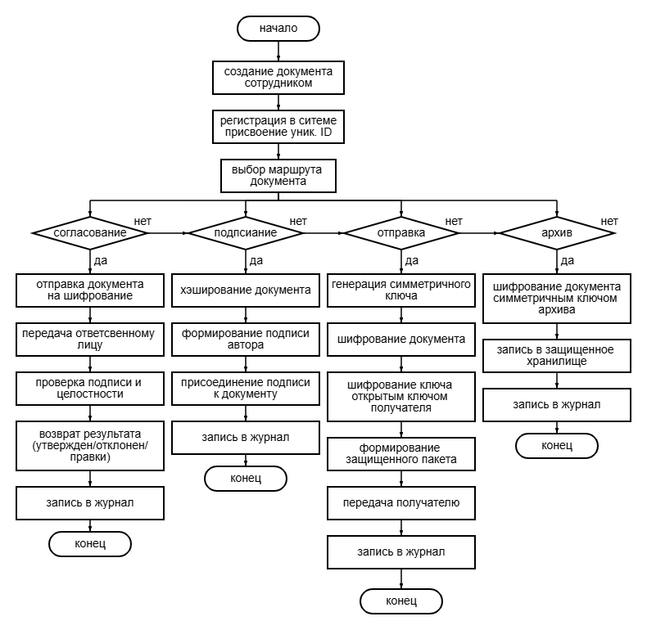
Рисунок 5. Универсальный цикл работы с документом

3.4. Схемы движения для каждого вида документа
1. Протокол (служебный/совещания)
Маршрут:
Составление → Подписание ответственным составителем → Визирование руководителем подразделения → Передача директору → Проверка подписи → Архивирование
Особенности:
- протокол подписывается составителем и руководителем подразделения (при необходимости — председателем/секретарём);
- при передаче директору применяется шифрование по ГОСТ;
- контроль неизменности (целостности) фиксируется при приёме документа.

2. Приказ (распоряжение по основной деятельности)
Маршрут:
Подготовка проекта → Юридическая проверка → Финансовая проверка → Подписание директором → Шифрование → Доведение до исполнителей/подразделений → Проверка подписи → Сохранение (делопроизводство/архив)
Особенности:
- перед подписанием приказ проходит две проверки: юридическую и финансовую;
- рассылка/доведение выполняется в зашифрованном виде (при наличии ограниченного доступа);
- обязательна проверка ЭП исполнителями при получении.

3. Инструкция (регламент, внутренний порядок)
Маршрут:
Разработка → Согласование (ответственные подразделения) → Утверждение директором → Регистрация/учёт версии → Рассылка адресатам → Подтверждение ознакомления → Архивирование предыдущей версии
Особенности:
- объём может быть разный, но обязательны версия, дата введения и перечень адресатов;
- подписывается разработчиком (или владельцем процесса) и утверждается директором;
- при получении обязательна проверка целостности, а также фиксация факта ознакомления сотрудников.

3.4. Электронные формы учета
Электронные формы учета реализованы как журналы (формы 1–7 и 9), доступные на вкладке «Формы учета». Каждая форма соответствует таблице из раздела 3.2 и хранится в виде JSON‑файла storage/forms/form_N.json, где каждая строка — это словарь «колонка → значение».
Заполнение форм выполняется двумя способами:
- автоматическое заполнение (по событиям маршрута приказа);
- ручное заполнение оператором (кнопки «Добавить строку», «Редактировать», «Удалить»).
Автоматическое заполнение для приказа:
- при регистрации приказа создаются записи в форме 2 (как изданный конфиденциальный документ) и в форме 3 (как распорядительный документ);
- при переходах по этапам маршрута обновляется поле «Отметка о местонахождении» в форме 3;
- при доведении приказа до исполнителей создаются записи формы 9 (журнал передачи) — по каждому получателю отдельная строка.
Форма 1 (журнал учета носителей) в прототипе оставлена для ручного заполнения, поскольку отдельный учет носителей и операций переноса/уничтожения в рамках программной модели прототипа не ведется.
Карточка документа и форма регистрации:
- Карточка документа отображается на вкладке «Приказ: маршрут» и содержит ID, тип, заголовок, автора, подразделение, гриф конфиденциальности, дату регистрации, SHA‑256 хэш файла, текущий статус и текущий этап маршрута;
- Регистрация выполняется через диалог, где вводятся тип документа, заголовок, гриф, количество экземпляров, листов в экземпляре и получатели.
Журнал действий (audit_log.json) ведется автоматически для всех операций (регистрация, подпись, проверка подписи, шифрование, расшифровка, этапы маршрута, проверка целостности) и отображается отдельной вкладкой «Журнал действий».
В данном разделе были разработаны интерактивные схемы движения документов для трех типов документов, используемых в компании «Альфа». Кроме того, подготовлены электронные формы, обеспечивающие учет, регистрацию, подписание, шифрование и передачу документов внутри системы ЗЭДКД.
Эти элементы составляют основу практической части прототипа, обеспечивают наглядность процессов и позволяют продемонстрировать полную цепочку обработки документов с применением технологий защиты.

ЗАКЛЮЧЕНИЕ
В ходе выполнения курсового проекта был разработан прототип системы защищенного электронного документооборота конфиденциальных документов для компании «Альфа». Работа позволила объединить изученные криптографические технологии и практическое моделирование процессов, которые используются в организациях для защиты информации.
В результате анализа были обоснованы и выбраны современные отечественные стандарты шифрования и электронной подписи: ГОСТ Р 34.10–2018, ГОСТ Р 34.11–2018 и ГОСТ Р 34.12–2018. Эти технологии обеспечивают конфиденциальность, целостность, аутентификацию и защиту авторства электронных документов. Такой выбор полностью соответствует задачам, которые стоят перед предприятием, работающим с конфиденциальными данными.
Была построена структура системы ЗЭДКД, включающая модули генерации ключей, шифрования, электронной подписи, проверки подписи и ведения журнала событий. На основе выбранных средств реализован прототип, позволяющий выполнять полный цикл операций — от создания документа до его архивирования. Система снабжена простым оконным интерфейсом, который дает возможность демонстрировать работу модулей без необходимости внедрения сложных корпоративных платформ.
Также были разработаны интерактивные схемы движения документов для трех типов используемых компанией «Альфа» документов: приказ, инструкция, протокол. Для каждого вида документов подготовлены собственные маршруты обработки, отражающие реальные рабочие процессы организации. Созданные электронные формы учета позволяют фиксировать информацию о каждом документе, отслеживать его статус, автора, путь согласования и результаты операций.
Поставленные цели проекта были достигнуты: выбранные технологии защиты обоснованы, архитектура системы спроектирована, схемы документооборота построены, а прототип реализован и проиллюстрирован примерами. Разработанная модель может служить основой для дальнейшего расширения и внедрения в реальную рабочую среду компании «Альфа».

СПИСОК ИСПОЛЬЗОВАННЫХ ИСТОЧНИКОВ
- ГОСТ 7.32–2017. Отчет о научно-исследовательской работе. Структура и правила оформления. — М.: Стандартинформ, 2017.
- ГОСТ Р 34.10–2018. Информационная технология. Криптографическая защита информации. Электронная подпись на основе эллиптических кривых. — М.: Стандартинформ, 2018.
- ГОСТ Р 34.11–2018. Информационная технология. Криптографическая защита информации. Хэш-функция «Стрибог». — М.: Стандартинформ, 2018.
- ГОСТ Р 34.12–2018. Информационная технология. Криптографическая защита информации. Блочные алгоритмы шифрования. — М.: Стандартинформ, 2018.
- ГОСТ 19.701–90. ЕСПД. Блок-схемы, условные обозначения алгоритмов и программ. — М.: Издательство стандартов, 1990.
- PyGOST. Документация библиотеки. URL: https://github.com/pyca/pygost (дата обращения: 20.11.2025).

ПРИЛОЖЕНИЕ
В приложении приводятся примеры кода, фрагменты интерфейса и структура прототипа системы ЗЭДКД, использованной для демонстрации работы. Все примеры максимально простые, чтобы было понятно, как организована логика.

Приложение А. Структура каталогов прототипа
zedkd/
│
├── main.py # Главное окно интерфейса
├── crypto/
│ ├── keys.py # Генерация ключей ГОСТ
│ ├── encrypt.py # Шифрование/дешифрование
│ ├── sign.py # Подпись и проверка подписи
│ └── utils.py
│
├── storage/
│ ├── documents/ # Папка для документов
│ ├── encrypted/ # Зашифрованные файлы
│ ├── signed/ # Подписанные файлы
│ ├── archive/ # Архив
│ └── keys/ # Хранилище ключей пользователей
│
├── db/
│ └── users.sqlite3 # Небольшая база пользователей
│
└── audit/
└── audit_log.json # Журнал операций

Приложение Б. Листинг кода генерации ключей
# crypto/keys.py
from pygost.gost3410 import prv_unmarshal, pub_marshal, curve
from pygost import gost3410
from os import urandom
import json

def generate_gost_keys(username):
# Выбор стандартной кривой
c = curve.CURVE_PARAMS["id-tc26-gost-3410-12-256-paramSetA"]

# Генерация закрытого ключа
prv_raw = gost3410.prv_unmarshal(urandom(32))

# Получение открытого ключа
pub_raw = gost3410.public_key(c, prv_raw)

keys = {
"private": prv_raw.hex(),
"public": pub_raw[0].to_bytes(32, "big").hex() +
pub_raw[1].to_bytes(32, "big").hex()
}

# Сохранение ключей пользователя
with open(f"storage/keys/{username}.json", "w") as f:
json.dump(keys, f, indent=4)

return keys

Приложение В. Листинг кода шифрования документа
# crypto/encrypt.py
from pygost.gost3412 import GOST3412Kuznechik
from os import urandom
import json

def encrypt_document(path, public_key_hex):
# Чтение файла
with open(path, "rb") as f:
data = f.read()

# Генерация случайного симметричного ключа Кузнечика
key = urandom(32)
cipher = GOST3412Kuznechik(key)

# Выравнивание по блоку
while len(data) % 16 != 0:
data += b"\x00"

encrypted = cipher.encrypt(data)

# Заглушка — шифрование ключа открытым ключом получателя
# (В прототипе можно хранить незашифрованный для простоты)
packet = {
"encrypted_key": key.hex(),
"data": encrypted.hex()
}

# Сохранение зашифрованного файла
out_path = "storage/encrypted/" + path.split("/")[-1] + ".enc"
with open(out_path, "w") as f:
json.dump(packet, f)

return out_path

Приложение Г. Листинг кода создания электронной подписи
# crypto/sign.py
from pygost import gost34112012
from pygost.gost3410 import CURVE_PARAMS, sign, verify
import json

def sign_document(path, private_key_hex):
# Чтение документа
with open(path, "rb") as f:
data = f.read()

# Хэширование по ГОСТ 34.11-2012 (Стрибог-256)
h = gost34112012.GOST34112012(data).digest()

# Загрузка закрытого ключа
prv = int(private_key_hex, 16)

# Параметры кривой
curve = CURVE_PARAMS["id-tc26-gost-3410-12-256-paramSetA"]

# Подпись
r, s = sign(curve, prv, h)

signature = {
"hash": h.hex(),
"r": hex(r)[2:],
"s": hex(s)[2:]
}

out_path = "storage/signed/" + path.split("/")[-1] + ".sig"
with open(out_path, "w") as f:
json.dump(signature, f, indent=4)

return out_path

Приложение Д. Описание внешнего вида интерфейса и его демонстрация.

1. Главное окно
- Заголовок: «Система ЗЭДКД компании Альфа»
- Кнопки:
  - «Выбрать документ»;
  - «Зашифровать»;
  - «Расшифровать»;
  - «Подписать»;
  - «Проверить подпись»;
  - «Журнал»;
  - «Генерация ключей».
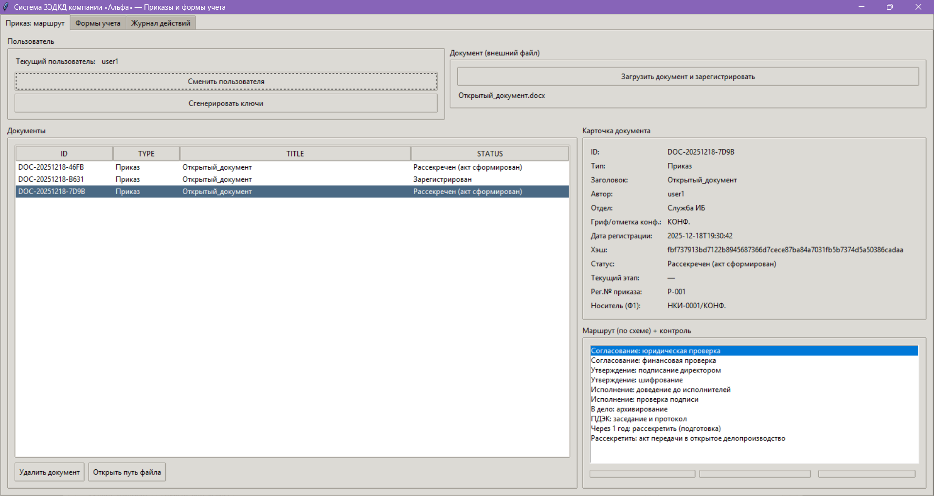
Рисунок 6. Главное окно приложения.

2. Окно генерации ключей
- Поле ввода имени пользователя:
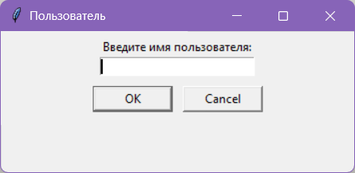
Рисунок 7. Поле ввода имени пользователя.
- Кнопка «Сгенерировать ключи»
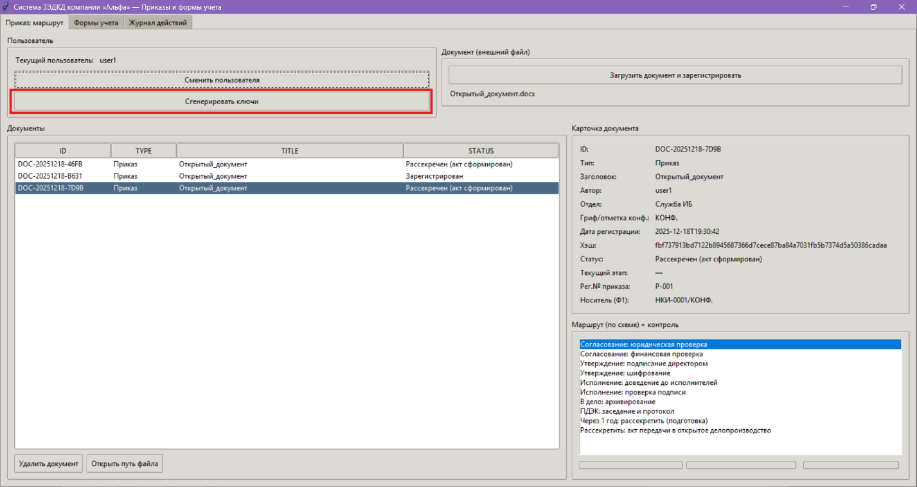
Рисунок 8. Кнопка «Сгенерировать ключи»
- Подпись: «Ключи успешно созданы» и отображение путей к файлам ключей:
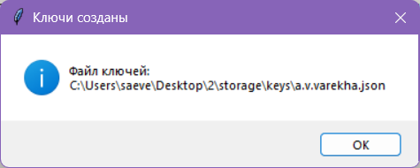
Рисунок 9. Сообщение об успешной генерации ключей.

3. Окно проверки подписи
- Поле выбора файла документа:
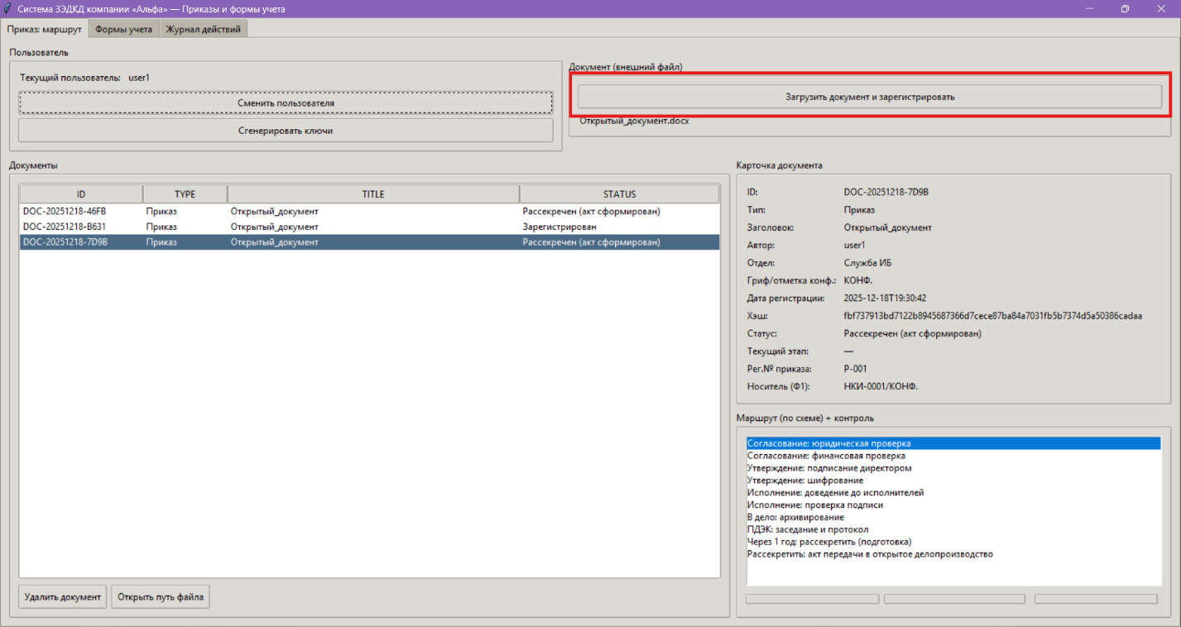
Рисунок 10. Поле выбора документа.
- Поле выбора файла подписи;
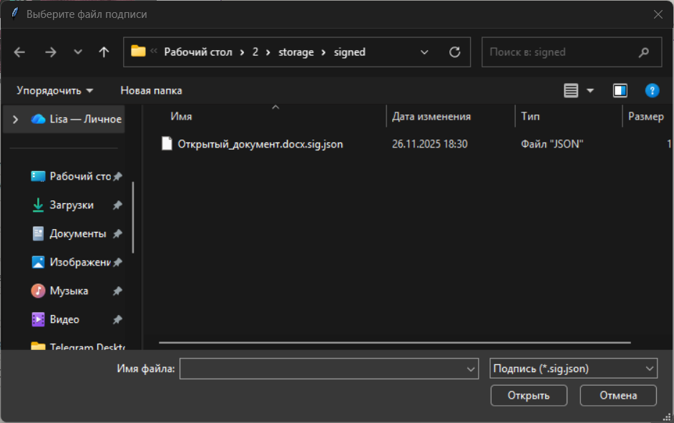
Рисунок 11. Выбор файла для проверки подписи.
- Кнопка «Проверить»;
- Надпись результата:
  - «Подпись действительна»
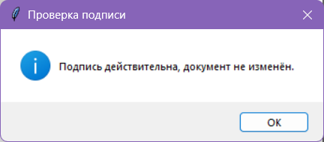
Рисунок 12. Результат при проверке действительной подписи.
  - «Подпись недействительна / документ изменен».
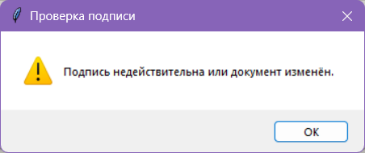
Рисунок 13. Результат при проверке действительной подписи.

4. Журнал операций
Вид: таблица
Колонки:
- дата/время;
- пользователь;
- действие;
- результат;
- ID документа.
На рисунке ниже показан журнал действий, который хранит в себе все действия, выполняемые пользователями.
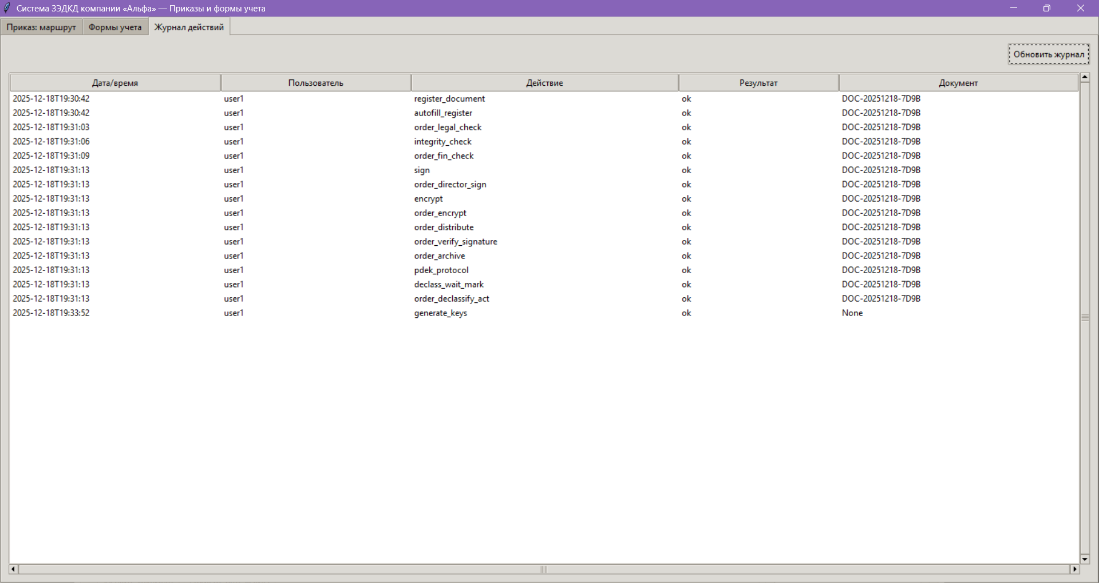
Рисунок 14. Журнал действий.

5. Демонстрация форм журналов.
1. Форма 1. Журнал учета носителей конфиденциальной информации.
- Интерфейс формы:
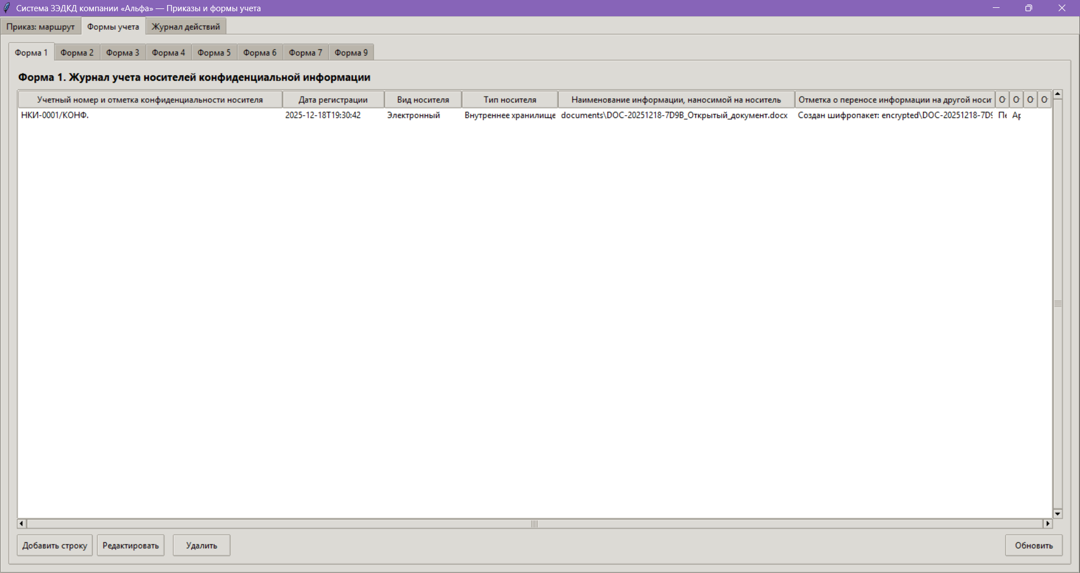
Рисунок 15. Интерфейс журнала учета носителей конфиденциальной информации
- Пример заполнения формы 1
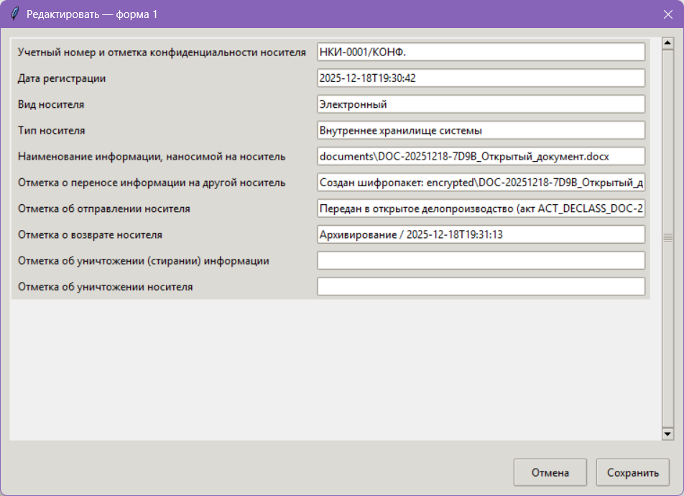
Рисунок 16. Пример заполнения формы 1.
2. Форма 2. Журнал учета изданных конфиденциальных документов.
- Интерфейс формы:
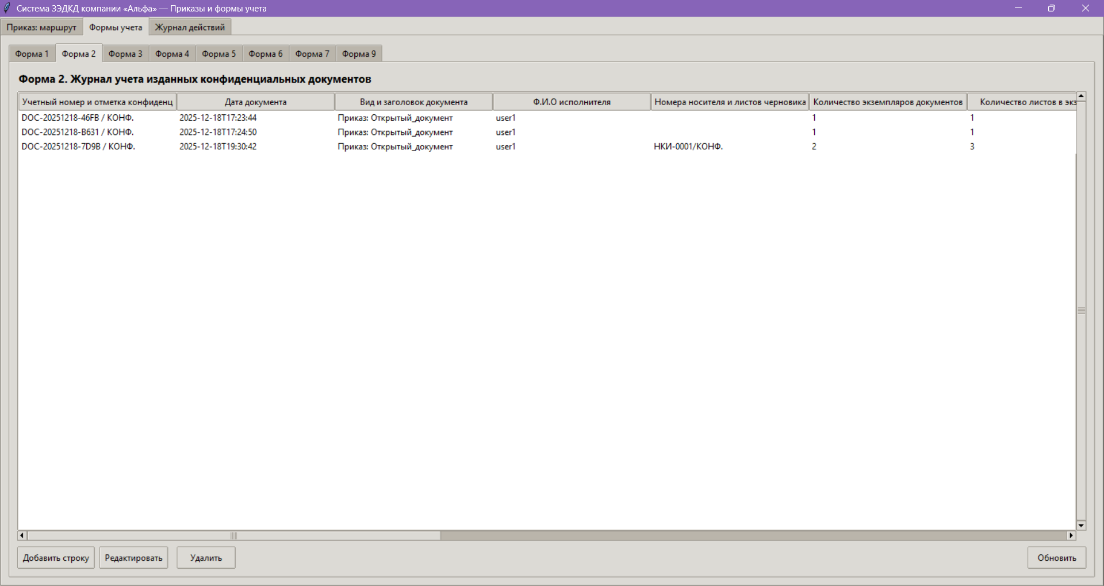
Рисунок 17. Интерфейс журнала учета изданных конфиденциальных документов
- Пример заполнения формы 2
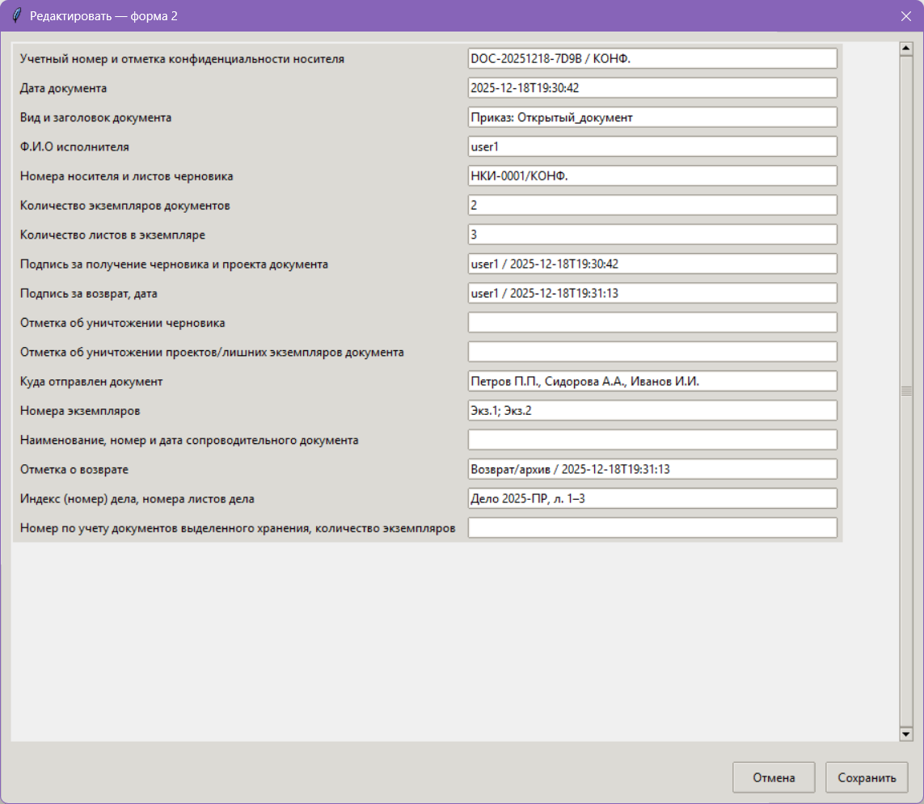
Рисунок 18. Пример заполнения формы 2.
3. Форма 3. Журнал учета изданных конфиденциальных распорядительных документов (приказы).
- Интерфейс формы:
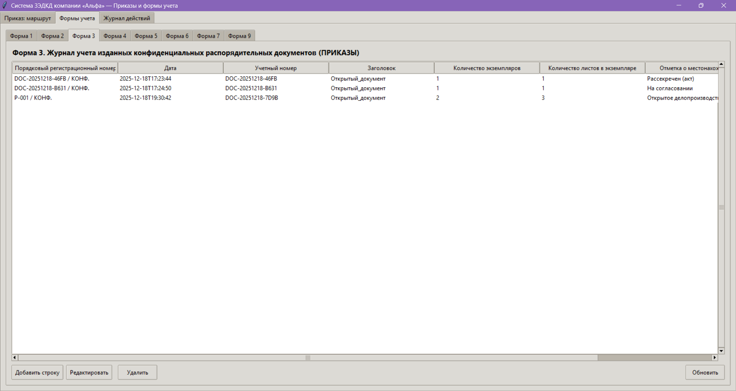
Рисунок 19. Интерфейс журнала учета изданных конфиденциальных распорядительных документов (приказы)
- Пример заполнения формы 1
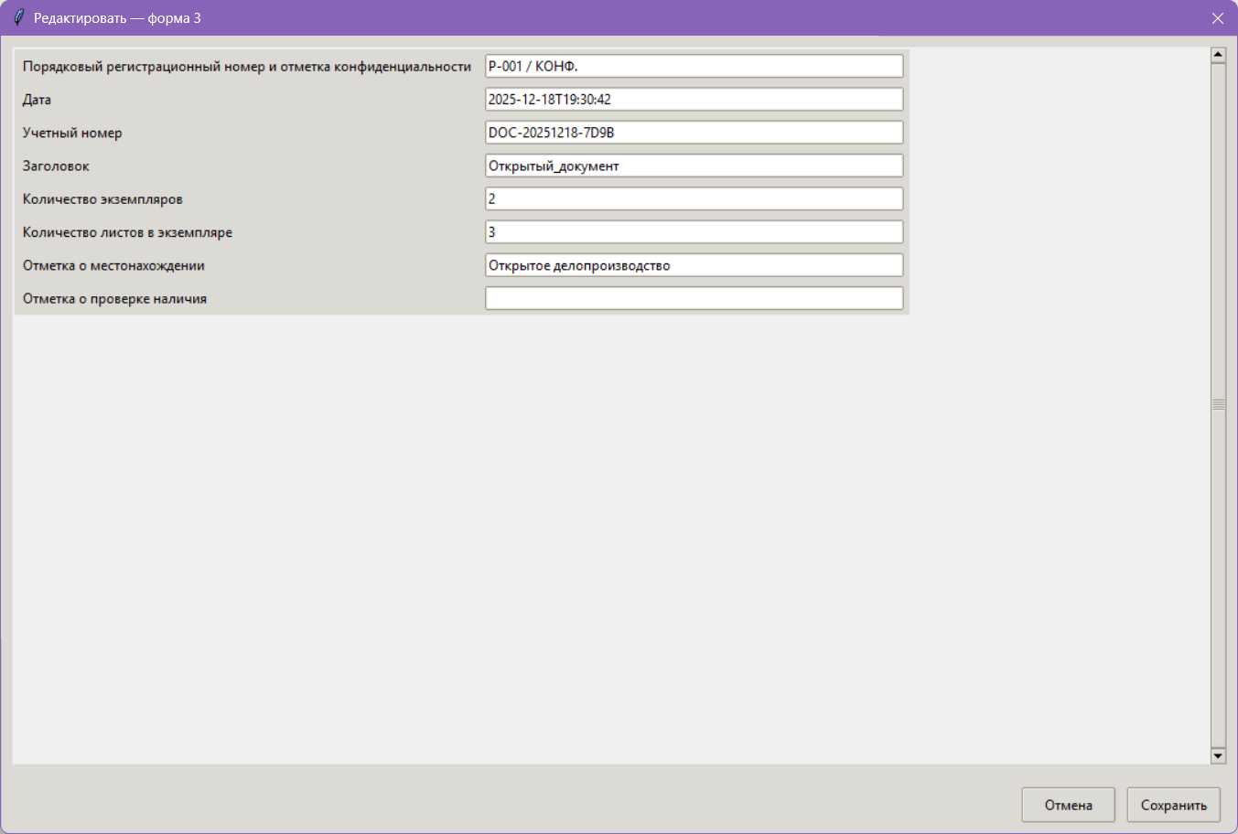
Рисунок 20. Пример заполнения формы 3.
4. Форма 4. Журнал учета изданных конфиденциальных протоколов.
- Интерфейс формы:
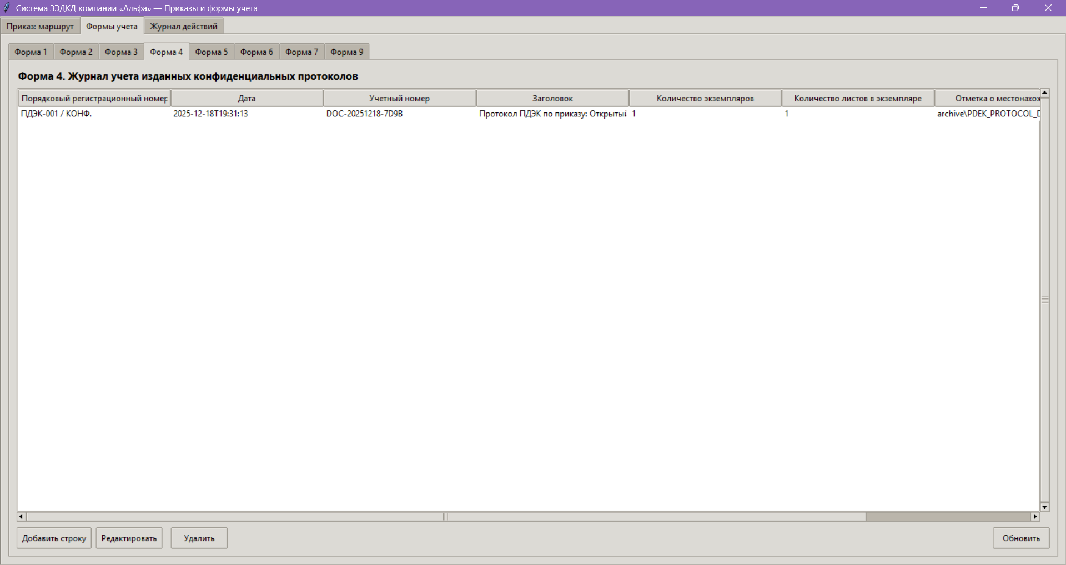
Рисунок 21. Интерфейс журнала учета изданных конфиденциальных протоколов
- Пример заполнения формы 4
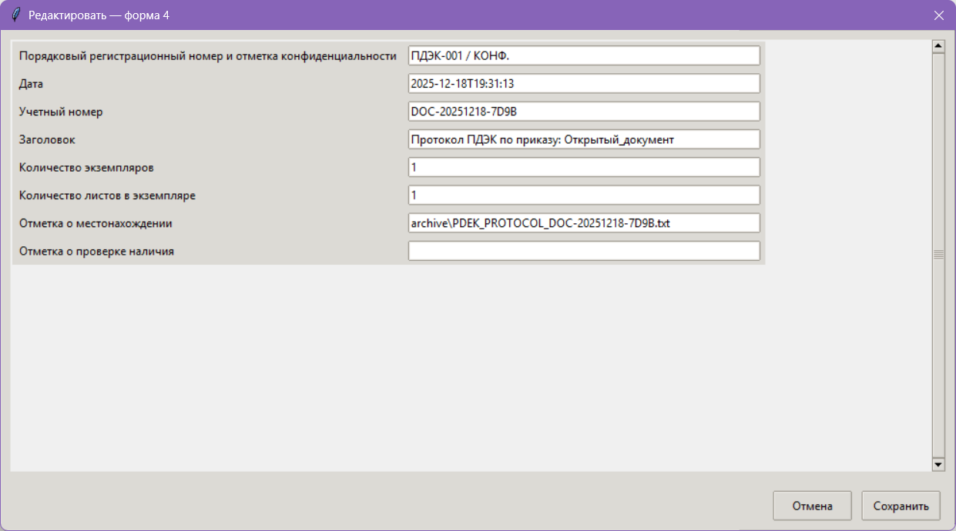
Рисунок 22. Пример заполнения формы 4.
5. Форма 9. Журнал учета передачи конфиденциальных документов.
- Интерфейс формы:
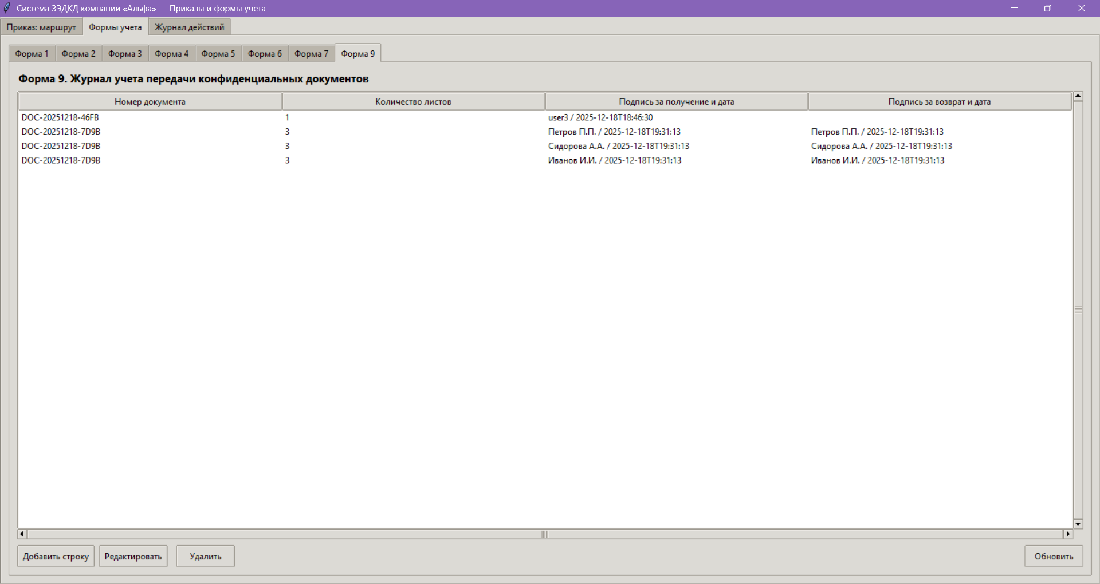
Рисунок 23. Интерфейс журнала учета передачи конфиденциальных документов
- Пример заполнения формы 9
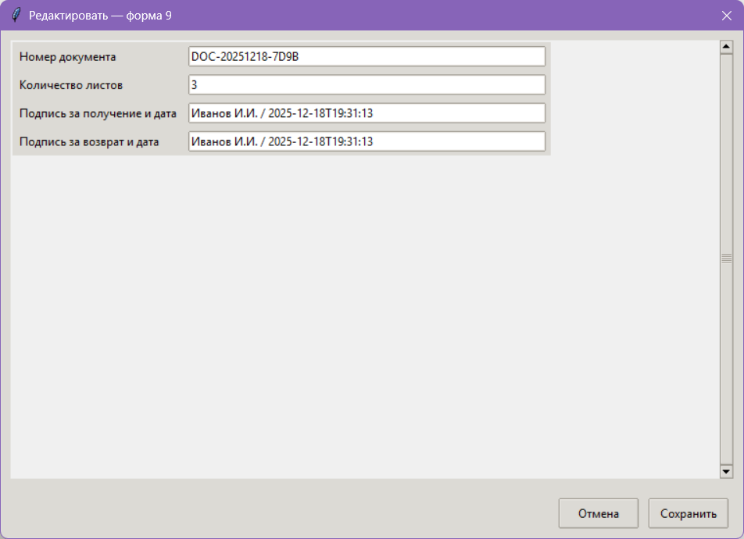
Рисунок 24. Пример заполнения формы 9

